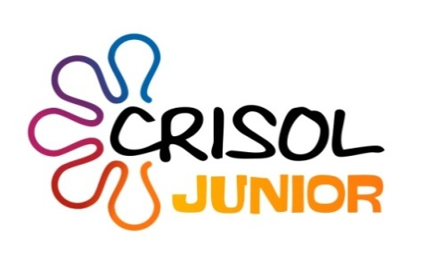
FORMULARIO DE AUTORIZACIÓN PARA MENORES DE EDAD QUE PARTICIPAN EN EL CONCURSO LITERARIO
“Cuéntanos sobre interculturalidad”
Por medio de la presente declaración, yo_____________________
residente en________________________________con DNI/NIE_____________________________________
certifico que soy ___padre___madre___tutor___tutora
del menor_______________________________________
y como tal doy mi consentimiento a lo siguiente estipulado:
- Autorizo al/la menor a participar en el Concurso literario Infantil Crisol Junior, habiendo leído y aceptado las bases del mismo, las cuales se encuentran en www.diaconia.es
- Acepto que los relatos enviados puedan ser difundido libremente siempre que se realice indicando la autoría de los mismos.
Fecha:
Nombre del padre, madre, tutor o tutora:

Aviso legal:
De conformidad con lo establecido por la Ley Orgánica 15/1999, de 13 de diciembre, de Protección de Datos de carácter personal consiento que mis datos y los de mi hijo/a sean incluidos en un fichero responsabilidad de la Entidad Religiosa Asociativa Diaconía, y puedan ser tratados con la finalidad de participar en el concurso. Usted puede ejercitar los derechos de acceso, rectificación, cancelación y oposición relativos a sus datos personales, remitiendo un mensaje de correo electrónico a info@diaconia.es
Firmado:

